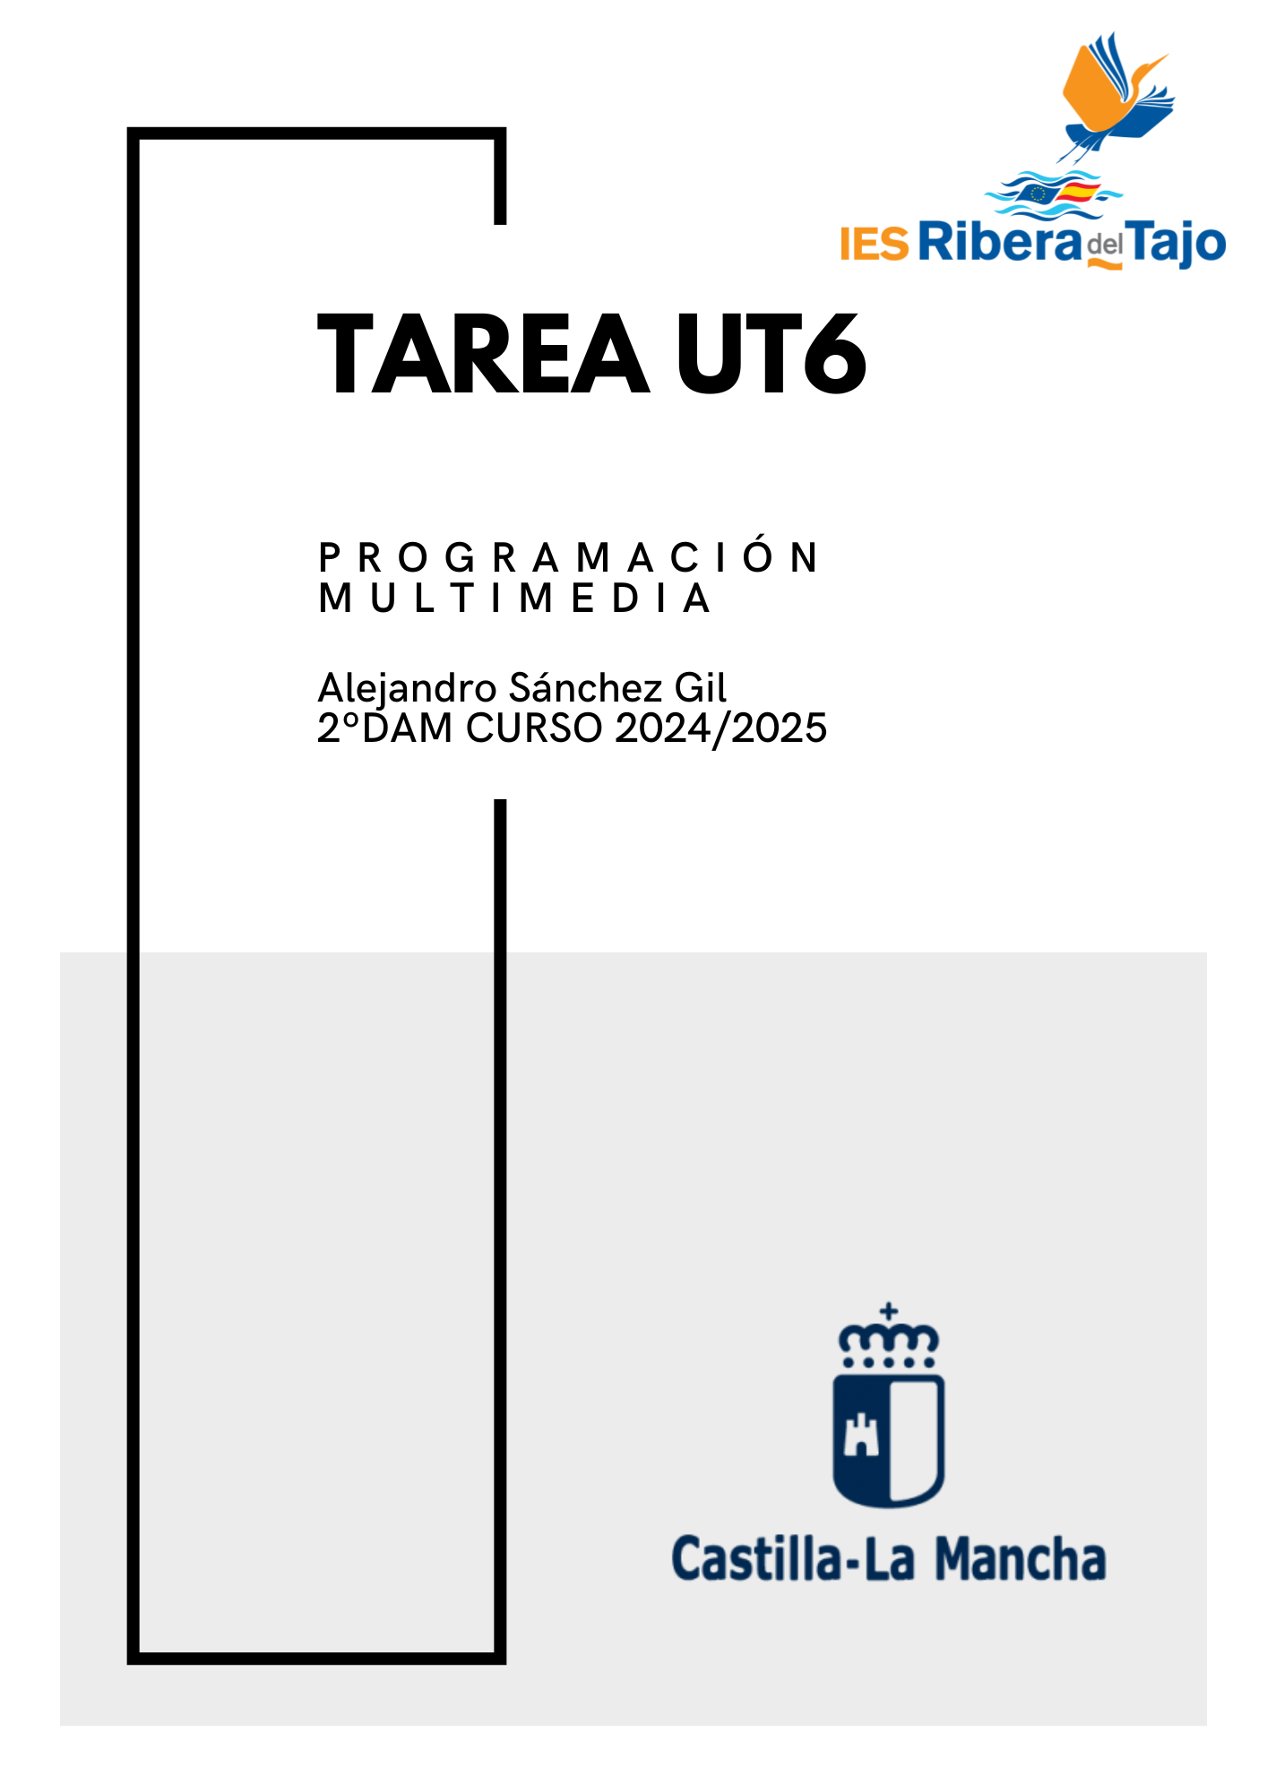

ÍNDICE

# 1. Introducción

## 1.1 Propósito

# 2. Alcance

La aplicación esta desarrollada para dispositivos con sistema operativo Android con versión mínima 7.0 (Nougat) y superior, cuenta con una interfaz de usuario clara y sencilla para facilitar la interacción del usuario eliminando elementos complejos y enfocándonos en utilidades simples.

## 2.1 Objetivos

# 3. Requisitos del sistema

## 3.1 Requisitos funcionales

## 3.2 Requisitos no funcionales

# 4. Diseño de la arquitectura

## 4.1 Arquitectura de la aplicación

## 4.2 Componentes principales

# 5. Diseño de la interfaz de usuario

# 6. Diagramas

# 7. Lógica del software

## 7.1 Descripción del flujo de la aplicación

## 7.2 Código de la lógica principal

# 8. Pruebas

## 8.1 Estrategia de pruebas

# 9. Implementación y despliegue

## 9.1 Herramientas de desarrollo

## 9.2 Proceso de despliegue

# 10. Mantenimiento y actualizaciones

## 10.1 Mejoras futuras

# 11. Bibliografía